

KOMM MIT UNS

spielen, basteln, singen, Geschichten hören, Spass haben, neue Freunde kennenlernen

ANMELDUNG

SpiKi Spielgruppe Schoreglöggli, Schorenstrasse 41

Vorname: Familienname:
Vorname Eltern: Geburtstag: Adresse:
Telefon: E-Mail:
zu Hause sprechen wir: Deutsch Kenntnisse des Kindes:  gut mittel wenig
_______________________________________________________________________
Anzahl Besuche pro Woche 1 x
Gewünschter Besuchstag Donnerstag 9:00 – 11:00 Uhr oder Freitag 9:00 – 11:00 Uhr

Anzahl Besuche pro Woche 2 x
1. Besuch in der Woche Donnerstag 9:00 - 11:00 Uhr oder Freitag 9:00 - 11:00 Uhr
2. Besuch fix am Dienstag 14:00 - 16:00 Uhr

Beginn: 10. August 2026

Bemerkungen: Datum: Unterschrift:

Anmeldung mit Tarifeinstufung* per Post an:
Spielgruppe Schoreglöggli, Schorenstrasse 41, 9000 St. Gallen

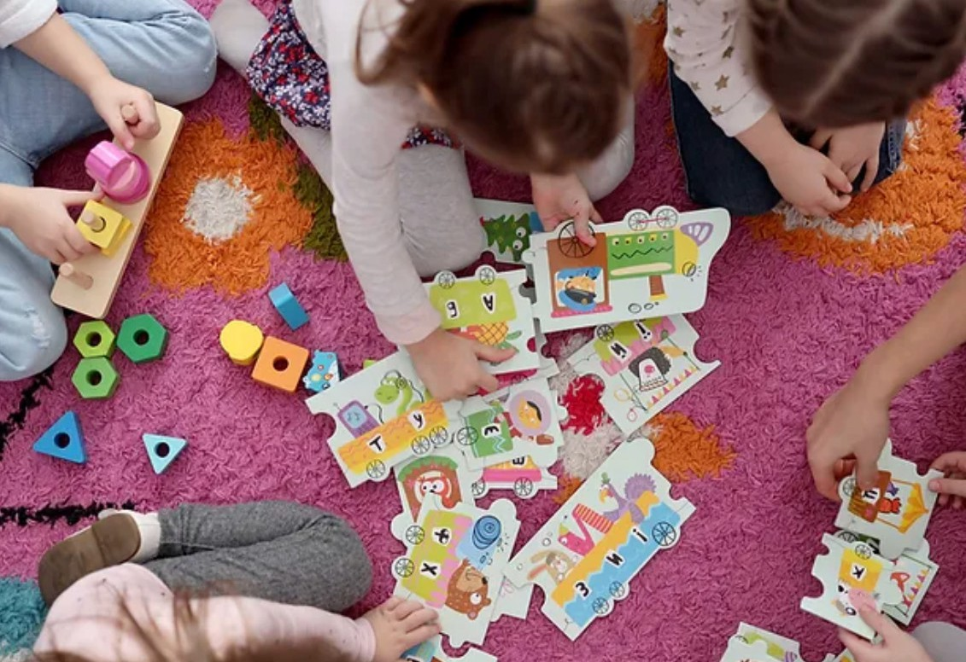


*Einverständnisserklärung Tarifeinstufung bitte beilegen: Für die Überprüfung der städtischen Beiträge an die Kosten der Spielgruppen brauchen wir dieses Formular vom Amt für Gesellschaft der Stadt St. Gallen, um den Tarif für ihr Spielgruppenkind festzulegen. Mit der Unterschrift ist die erziehungsberechtigte Person einverstanden, dass ein mündlicher Austausch mit den Fachpersonen der schulnahen Dienste gemäss Spiki-Konzept stattfinden darf. Die Spielgruppe stellt sicher, dass alle Informationen vertraulich behandelt werden.

